(Versão Alunos) 1 TBL/FCCFI - Histórico e SF

1) Na década de 1960, a American Society of Health System Pharmacists (ASHSP) reconhece e define a Farmácia Clínica como:
a) “Ciência da saúde, cuja responsabilidade é assegurar, mediante a aplicação de conhecimentos e funções relacionados com o cuidado dos pacientes, que o uso de medicamentos seja seguro e apropriado, e que necessita de uma educação especializada e/ou um treinamento estruturado”;
b) “Ciência que trata dos estados e processos humanos, do comportamento do ser humano e de suas interações com um ambiente físico e social, empregado em casos de neurose e psicose, que consiste fundamentalmente na interpretação”.
c) “Serviço social que promove o desenvolvimento, a mudança e a coesão social, se baseia em instrumentos e métodos multidisciplinares das ciências sociais para analisar e propor adequações nas diversas questões sociais das comunidades”;
d) “Serviço farmacêutico, tecnicamente obtido com finalidade profilática, curativa, paliativa ou para fins de diagnóstico, ações e produções imaginárias de um indivíduo, com base nas associações livres e na transferência.”;

2) O início da fase da Farmácia “Cuidado ao Paciente”, em meados da década de 1990, foi motivado por qual mudança no cuidado à saúde?
a) Mudança do modelo institucionalização dos pacientes para o modelo de atenção residencial.
b) Mudança do modelo curativo hospitalocêntrico para o modelo preventivo com foco na atenção básica à saúde.
c) Mudança do modelo preventivo com foco na atenção básica à saúde para o modelo curativo hospitalocêntrico.
d) Mudança do modelo curativo hospitalocêntrico para o modelo de uso racional dos recursos em saúde.

3) Com o advento da fase de cuidado ao paciente, muitos termos surgiram (como “Pharmaceutical Care”, Farmácia Clínica, Assistência Farmacêutica, Cuidado Farmacêutico e etc.), causando confusão nos profissionais sobre o significado de cada um deles. Dessa forma, podemos dizer que “Pharmaceutical Care”:
a) É diferente da Farmácia Clínica;
b) É diferente de cuidado farmacêutico;
c) Abrange o acompanhamento farmacoterapêutico;
d) Tem como objetivo detectar problemas relacionados aos medicamentos.

4) Qual alternativa traz uma afirmação correta a respeito do farmacêutico clínico?
a) Não precisa documentar as suas atividades.
b) Apenas atua na farmácia hospitalar;
c) É o profissional de saúde que tem como centro de atenção e da atuação o medicamento;
d) Pode trazer benefícios clínicos, humanísticos e econômicos para o sistema de saúde;

5) Na década de 1960, quando estudantes e professores da Universidade de São Francisco (EUA) iniciaram uma reflexão sobre as atividades clínicas do farmacêutico, foi devido ao fato de que:
a) O código de ética dos farmacêuticos exigia que tais serviços fossem realizados em farmácias comunitárias e hospitalares;
b) Os farmacêuticos que trabalhavam em farmácias comunitárias e hospitalares eram vistos como vendedores/distribuidores dos medicamentos produzidos pelas indústrias farmacêuticas;
c) Os farmacêuticos precisavam abrir consultórios nas farmácias comunitárias e hospitalares;
d) Os farmacêuticos não precisavam fazer serviços gerenciais em farmácias comunitárias e hospitalares.

6) Faça as associações entre as colunas, as quais envolvem os serviços farmacêuticos e suas respectivas definições:

I) Acompanhamento Farmacoterapêutico
II) Dispensação
III) Rastreamento em saúde
IV) Conciliação de medicamentos

( ) Serviço pelo qual o farmacêutico elabora uma lista precisa de todos os medicamentos (nome ou formulação, concentração/dinamização, forma farmacêutica, dose, via de administração e frequência de uso, duração do tratamento) utilizados pelo paciente, conciliando as informações do prontuário, da prescrição, do paciente, de cuidadores, entre outras
( ) Serviço proporcionado pelo farmacêutico, geralmente em cumprimento a uma prescrição de profissional habilitado. Envolve a análise dos aspectos técnicos e legais do receituário, a realização de intervenções, a entrega de medicamentos e de outros produtos para a saúde ao paciente ou ao cuidador, a orientação sobre seu uso adequado e seguro, seus benefícios, sua conservação e descarte.
( ) Serviço que possibilita a identificação provável de doença ou condição de saúde, em pessoas assintomáticas ou sob risco de desenvolvê-las, pela realização de procedimentos, exames ou aplicação de instrumentos de entrevista validados, com consequente orientação e encaminhamento a outro profissional ou serviço de saúde para diagnóstico e tratamento.
( )Serviço pelo qual o farmacêutico realiza o gerenciamento da farmacoterapia, por meio da análise das condições de saúde, dos fatores de risco e do tratamento do paciente, da implantação de um conjunto de intervenções gerenciais, educacionais e do acompanhamento do paciente

Assinale a sequência correta:
a) I, III, IV, II.
b) I, II, III, IV.
c) IV, II, III ,I.
d) IV, III, II, I.

7) O âmbito funcional define um conjunto de linhas de serviço que reúne aqueles serviços que respondem a um mesmo objetivo relacionado com a missão. O CONASEMS propõe para o 1º IRSFAB do SUS no Brasil a definição de 6 Âmbitos Funcionais e 20 Linhas de Serviços. Assim, assinale a alternativa correta que representa os âmbitos e os exemplos de suas respectivas linhas de atuações:

a) Gestão Logística e Acesso a Medicamentos: Seleção de medicamentos; Cuidado Farmacêutico: Serviços clínico assistenciais; Coordenação de Assistência Farmacêutica no Âmbito da Atenção Básica: Planejamento da Assistência Farmacêutica; Análise e Aprimoramento da Utilização de Medicamentos na Prática Clínica e de Resultados em Saúde: Análise da utilização de medicamentos; Inovação Tecnológica e Sistemas de Informação: Aprimoramento e integração dos sistemas de informação na Assistência Farmacêutica municipal; Gestão do Conhecimento: Processos formativos e educação permanente.

b)Gestão Logística e Acesso a Medicamentos: Seleção de medicamentos; Cuidado Farmacêutico: aquisição de medicamentos; Coordenação de Assistência Farmacêutica no Âmbito da Atenção Básica: Planejamento da Assistência Farmacêutica; Análise e Aprimoramento da Utilização de Medicamentos na Prática Clínica e de Resultados em Saúde: Análise da utilização de medicamentos; Inovação Tecnológica e Sistemas de Informação: Aprimoramento e integração dos sistemas de informação na Assistência Farmacêutica municipal; Gestão do Conhecimento: Processos formativos e educação permanente.

c) Gestão Logística e Acesso a Medicamentos: Seleção de medicamentos; Cuidado Farmacêutico: Distribuição de Medicamentos; Coordenação de Assistência Farmacêutica no âmbito da Atenção Básica: Planejamento da Assistência Farmacêutica; Análise e Aprimoramento da Utilização de Medicamentos na Prática Clínica e de Resultados em Saúde: Análise da utilização de medicamentos; Inovação Tecnológica e Sistemas de Informação: Aprimoramento e integração dos sistemas de informação na Assistência Farmacêutica municipal; Gestão do Conhecimento: Processos formativos e educação permanente.

d) Gestão Logística e Acesso a Medicamentos:Serviços relacionados à segurança do paciente; Cuidado Farmacêutico: Serviços clínico assistenciais; Coordenação de Assistência Farmacêutica no âmbito da Atenção Básica: Planejamento da Assistência Farmacêutica; Análise e Aprimoramento da Utilização de Medicamentos na Prática Clínica e de Resultados em Saúde: Análise da utilização de medicamentos; Inovação Tecnológica e Sistemas de Informação: Aprimoramento e integração dos sistemas de informação na Assistência Farmacêutica municipal; Gestão do Conhecimento: Processos formativos e educação permanente.

8) A definição de Serviços Farmacêuticos proposta pelo CONASEMS para o 1º IRSFAB do SUS no Brasil é:

- Conjunto de ações e serviços realizados pelo profissional farmacêutico, levando em consideração as concepções do indivíduo, família, comunidade e equipe de saúde com foco na prevenção e resolução de problemas de saúde, além da sua promoção, proteção, prevenção de danos e recuperação, incluindo não só a dimensão clínico-assistencial, mas também a técnico--pedagógica do trabalho em saúde.

- Conjunto de ações voltadas à promoção, proteção e recuperação da saúde, tanto individual como coletiva, tendo o medicamento como insumo essencial e visando o acesso e seu uso racional. Este conjunto envolve pesquisa, o desenvolvimento e a produção de medicamentos e insumos, bem como a sua seleção, programação, aquisição, distribuição, dispensação, garantia da qualidade dos produtos e serviços, acompanhamento e avaliação de sua utilização, na perspectiva da obtenção de resultados concretos e da melhoria da qualidade de vida da população.

- Ciência da saúde, cuja responsabilidade é assegurar, mediante aplicação de conhecimento e funções relacionadas ao cuidado centrado na pessoa, na família e na comunidade, a promoção da saúde, do bem estar, prevenindo doenças e/ou otimizando o tratamento farmacoterapêutico. O farmacêutico necessita de educação especializada e treinamento estruturado para desenvolver tais atividades.

- Conjunto de atividades e processos de trabalho relacionados ao medicamento, protagonizados pelo farmacêutico (em especial nas ações finalísticas) e desenvolvidos no âmbito da atenção em saúde com vistas a potencializar sua resolubilidade. Esse conjunto de atividades compreende tanto atividades técnico-gerenciais (atividades de apoio) quanto clínicas (atividades finalísticas) e pedagógicas dirigidas a indivíduos, famílias e comunidades.

9) Assinale a alternativa que corresponde ao esquema correto, o qual descreve, de forma sucinta, o rol de atividades e serviços realizados por farmacêuticos no nível da Atenção Primária à Saúde que devem constar nos Planos Municipais de Saúde, de acordo com a realidade local:

a)
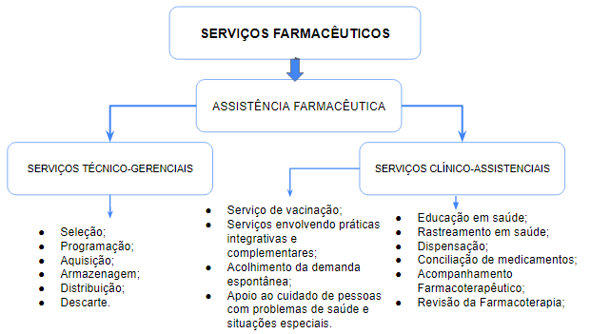
b)
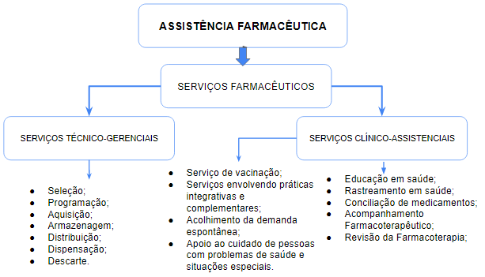

c)
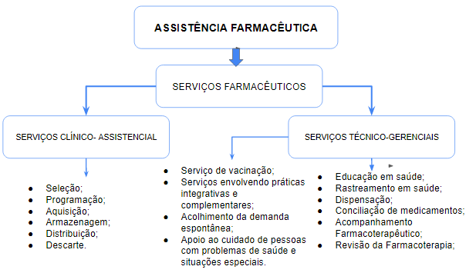

d)
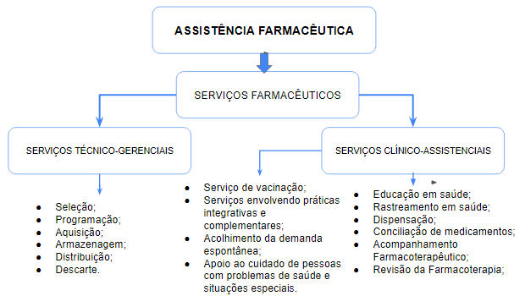

10) Leia as afirmativas a seguir:

I - Cuidado Farmacêutico: Conjunto de ações e serviços realizados pelo profissional farmacêutico, levando em consideração as concepções do indivíduo, família, comunidade e equipe de saúde com foco na prevenção e resolução de problemas de saúde, além da sua promoção, proteção, prevenção de danos e recuperação, incluindo não só a dimensão clínico assistencial,mas também a técnico-pedagógica do trabalho em saúde.

II - Serviços clínico-assistenciais: correspondem às atividades e serviços destinados à gestão logística da assistência farmacêutica na atenção básica, que garantem o acesso a medicamentos, insumos e outros produtos para a saúde.

III - Serviços técnico-gerenciais: correspondem às atividades e serviços assistenciais providos por farmacêuticos aos usuários do SUS, integrados e como suporte à equipe multiprofissional, no nível da atenção básica, voltados para a promoção e o cuidado à saúde da pessoa, da família e da comunidade. Os serviços e as atividades propostas neste documento são direcionados aos usuários do SUS, pacientes, família e comunidade. Considera-se de especial atenção que os serviços contribuam para a redução da iniquidade em saúde, de modo a assegurar condições assistenciais dignas para pessoas que vivem em localidades remotas ou que constituem grupos vulneráveis.

Assinale a alternativa correta:
- Todas as afirmações estão corretas.
- Apenas a afirmativa I está correta.
- As afirmações II e III estão corretas.
- Nenhuma das alternativas.

